
物理试题
注意事项：
1.答题前，考生务必将自己的姓名、准考证号填写在答题卡上，并将条形码准确粘贴在条形码区域内。
2.答题时，考生务必按照考试要求在答题卡上的指定区城内作答，在草稿纸、试卷上答题无效
一、选择题：本题共10小题，每小题2分，共20分。每小题给出的四个选项中只有一项最符合题目要求。
1. 下列粒子中带负电的是（ ）
A. 电子 B. 原子 C. 分子 D. 原子核
2. 下列能源中属于可再生能源的是（ ）
A. 石油 B. 核能 C. 天然气 D. 太阳能
3. 衣柜里防虫用的樟脑片，过一段时间会变小，最后不见了。这种现象是（ ）
A. 熔化 B. 液化 C. 升华 D. 凝华
4. 吉剧是我省特有的戏曲剧种。观看演出时，人们能分辨出锣、鼓的声音是依据声音的（ ）
A. 音调 B. 响度 C. 音色 D. 频率
5. 南湖大桥与其在水中的倒影相映成趣。“倒影”的形成是由于光的（ ）
A. 直线传播 B. 反射 C. 折射 D. 色散
6. 下列家用电器中利用电热工作的是（ ）
A. 电风扇 B. 洗衣机 C. 电饭锅 D. 吸油烟机
7. 氮化硅是一种性能优异的非金属材料，它具有熔点高、硬度大、耐腐蚀、绝缘性好等特点。用它制作切削刀具是利用了该材料的哪个特点（ ）
A. 熔点高 B. 硬度大 C. 耐腐蚀 D. 绝缘性好
8. 下列做法中，符合安全用电原则的是（ ）
A. 不用湿手摸开关 B. 电线上晾衣服
C. 电冰箱没有接地线 D. 用铜丝代替保险丝
9. 内燃机的能量流向图如图所示。内燃机的效率为（ ）
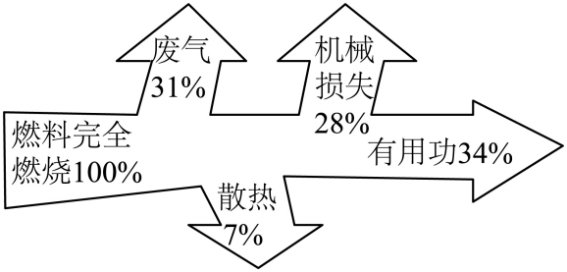
A. 7% B. 28% C. 31% D. 34%
10. 下列做法中，属于减小压强的是（ ）
A. 书包带做的较宽 B. 篆刻刀刀口磨的很锋利
C. 用细线切割肥皂 D. 压路机的碾子质量很大
二、非选择题：本题共11小题，第11~19题每空、每图各1分，第20题6分，第21题7分，共50分。
11. 如图所示是一个简化的玩具电动车的电路图。
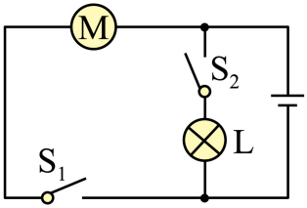
（1）闭合开关S₁，电动车运动，将电能主要转化为___________能；再闭合开关S₂，小灯泡L发光，电路的总功率___________。小灯泡L和电动机M的连接方式是___________联。
（2）给电动车的电池充电时，电池相当于电路中的___________。
12. 2022年6月5日，长征二号F遥十四运载火箭托载神州十四号载人飞船发射升空。
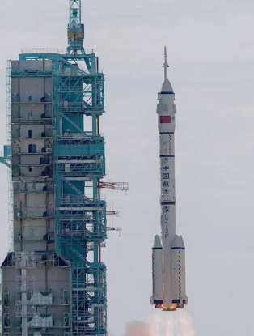
（1）如图所示是火箭发射时的情景。火箭发射塔高约100米，火箭长约58___________；
（2）宇航员携带操作手册进入太空后，操作手册的质量___________（选填“变大”、“不变”或“变小”）；
（3）飞船与天和核心舱对接完成后，以核心舱为参照物，飞船是___________的；
（4）不久后宇航员将在空间站进行太空授课，届时将利用___________波向地球传递信息。
13. 周末，小明一家人自驾去净月潭游玩。
（1）汽车在行驶过程中，爸爸脚踩刹车，汽车停下来，说明力能改变物体的___________，小明由于___________要保持原来的运动状态，所以身体会向前倾；
（2）汽车行驶的平均速度约为40km/h，从家到净月潭开车时间为0.5h，小明家到净月潭的路程约为___________km；
（3）净月潭水域宽阔，有效调节了周围环境的温度，这是因为水的___________大。
14. “探究水沸腾时温度变化的特点”实验装置如图所示。
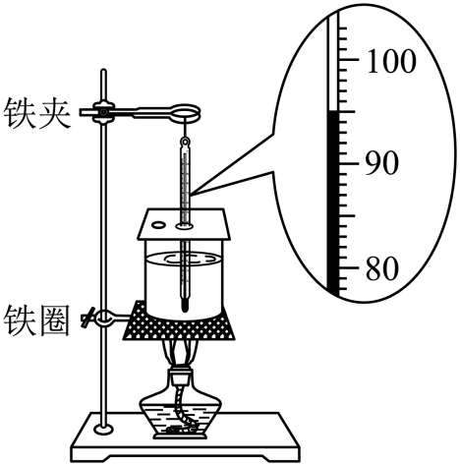
（1）按正确顺序组装器材，悬挂温度计时，若温度计的玻璃泡没有浸没在水中，应将铁夹向___________移动适当距离；
（2）某时刻温度计示数如图所示，水的温度为___________℃；
（3）实验数据如下表所示，分析可知：水在沸腾过程中不断吸热，温度___________；当地大气压___________标准大气压；
时间/min | 0 | 1 | 2 | 3 | 4 | 5 | 6 | 7
温度/℃ | 94 | 95 | 96 | 97 | 98 | 98 | 98 | 98
（4）实验过程中，酒精燃烧，质量减小，热值___________。实验结束后，整理实验器材时闻到了酒精的气味，这是___________现象。
15. 在“探究凸透镜成像的规律”的实验中：
（1）调节烛焰、凸透镜和光屏，使三者的中心在___________；
（2）当蜡烛、凸透镜和光屏的位置如图甲所示时，光屏上成清晰的倒立、___________的实像，___________就是应用这一成像规律制成的；
（3）在答题卡的相应位置，完成图乙中光线通过凸透镜后的光路图。___________
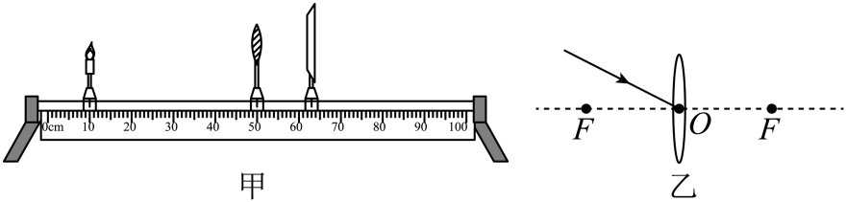
16. 在“探究通电螺线管外部磁场的方向”的实验中：
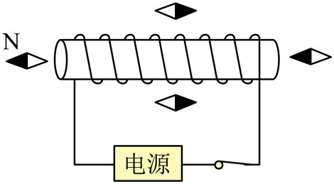
（1）开关闭合前，小磁针均指南北，说明地球周围存在___________；
（2）开关闭合后，小磁针的指向如图所示，可知：通电螺线管的左端为___________极，电源的左端为___________极；
（3）将连接电源正、负极导线对调，小磁针的指向也改变了，说明通电螺线管的磁场方向与___________方向有关；
（4）为了使通电螺线管的磁场增强，可采取的有效措施是___________。（写出一条即可）
17. 小明在伊通河畔拾到一块漂亮小石块。他想通过测量密度鉴别小石块的材质。
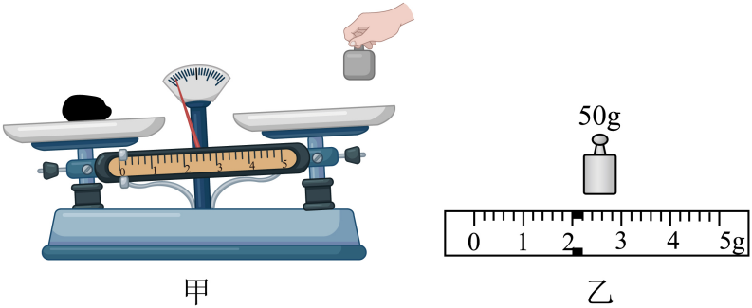
物质名称 | 密度g/cm³
灰铸铁 | 7.2
金刚石 | 35
花岗岩 | 2.6~2.8
混凝土 | 2.2
砖 | 1.4~2.2
（1）用调好的天平测量小石块的质量时，操作如图甲所示，出现的错误是___________；
（2）天平再次平衡时，盘中砝码的质量及游码的位置如图乙所示，小石块的质量为___________g；
（3）用量简测出小石块的体积为20cm³，计算出小石块的密度，与上表中的密度值对比后，初步判断小石块可能是___________。
18. 在“探究杠杆的平衡条件”的实验中：
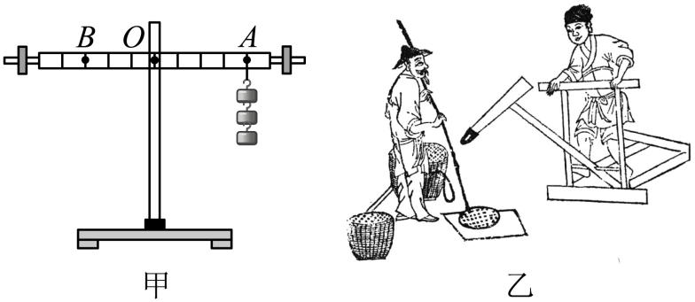
（1）不挂钩码时，调节螺母，使杠杆___________位置平衡；
（2）如图甲所示，在A点挂3个钩码，在B点挂___________个钩码，使杠杆再次在原位置平衡；
（3）在答题卡的相应位置，画出A点所受拉力的力臂l；___________
（4）如图乙所示是《天工开物》记载的踏碓（碓：dui，古代的一种给稻谷去壳的工具。用脚连续踏杆的一端，另一端就会连续起落）。踏碓属于___________杠杆。
19. 如图是一种测定油箱内油量的装置。竖直放置的均匀圆弧形电阻丝R长20cm，规格为1Ω/cm。滑片P与滑杆连接，滑杆可绕固定轴O转动。O是滑杆的中点，且与电阻丝R的中点在同一高度，滑杆的另一端通过轻质细杆连接一个浮子。油箱中的油量减少时，浮子随油面一起下降，带动滑杆使滑片向上移动，电流表的示数始终随之改变。
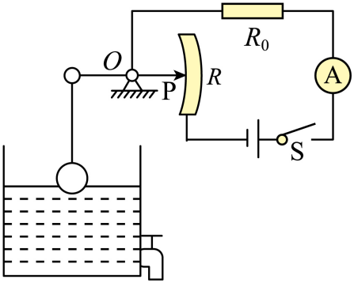
（1）油量逐渐减少，电阻R₀两端的电压逐渐___________；
（2）当油箱加满油时，滑片刚好位于R的下端，电流表指针指在最大刻度处，此时示数为0.6A；油面缓慢下降，当R接入电路的长度为4cm时，电流表示数为0.3A；油面继续缓慢下降到最低位置时（油箱底部还有少许油可忽略不计），滑片刚好位于R的上端。电源电压为___________V；
（3）对（2）中的设计进行调整，在保证油箱加满油时，电流表指针仍指在最大刻度的前提下，只改变电阻R₀和电源电压，就能实现还剩半箱油时，指针刚好指在电流表表盘刻度的中央。则电阻R₀的阻值为___________Ω。
20. 学习浮力知识后，小明做了以下实验：将30cm高的长方体A竖直放在圆柱形容器内。
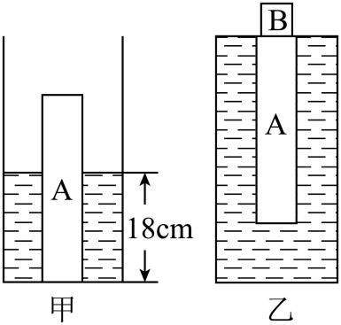
（1）向容器内缓慢注水，当长方体A刚好对容器底部无压力时，停止注水，水深为18cm，如图甲所示。这一过程中，随着注水深度的增加，长方体A所受的浮力逐渐___________；
（2）继续向容器内缓慢注水，直到注满。关于长方体A浸在水中的深度h与新注入水的质量m之间的关系，下列图像表达正确的是___________；
A.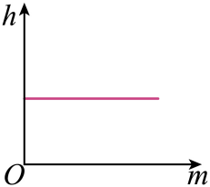 B.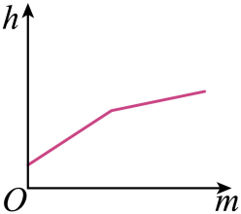
C.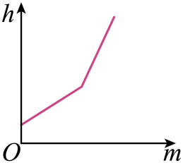 D.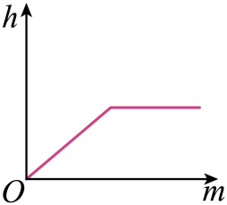
（3）将长方体A与合金块B（ρ_{B}=6ρ_{水}）粘合成一个整体，放入水中静止后，长方体A刚好漫没，如图乙所示。再将这个整体倒立放入水中，松手后这个整体保持竖直静止状态，求该状态下长方体A的底面所在深度处水的压强。（写出必要的文李说明、表达式及最后结果。已知：ρ_{水}=1.0×10³kg/m³，g=10N/kg，粘合剂的质量与体积忽略不计）___________
21. 用一个动滑轮在5s内将一重为210N的物体匀速向上提起3m，拉力做的功为900J，求：
（1）拉力做功的功率；
（2）动滑轮的机械效率。

